ชื่อ นายคุณากร กัลยาวุฒิพงศ์ รหัสนิสิต 6621600143

ชื่อ นางสาวอัสวาณี อารง รหัสนิสิต 6621604700

**Homework**

ปรับปรุงการนำอัลกอริธึมจากโค้ดตัวอย่าง ไปใช้งานโดย

* กำหนดโจทย์ปัญหา ภาพตัวอย่าง 3-4 ภาพ
* แสดงภาพ Overlay ก่อนปรับปรุง
* เลือกดำเนินการปรับปรุงอย่างน้อยหนึ่งแนวทาง จากแนวทางดังต่อไปนี้
* เปรียบเทียบภาพ ต้นฉบับ ภาพ Overlay ก่อนปรับปรุง Overlay หลับปรับปรุง
* สรุปการดำเนินงานสั้นๆ 3-4 บรรทัด

แนวทางปรับปรุงอัลกอริธึม

|  |
| --- |
| 1. เพิ่ม feature Histogram ด้วยการวัดค่า texture ด้วยวิธีอื่นๆ แสดงภาพตัวอย่าง และ |
| 2. ใช้ภาพ texture ที่คล้ายกันหลายๆ ภาพ ปรับโปรแกรม โดยการทำ overlay จากหลาย Texture ร่วมกัน เพื่อให้การทำ segmentation ออกมาดีที่สุด |
| 3. ทดลองปรับค่า parameter ในหลายๆ แบบ และสรุปค่า parameter ที่เหมาะสม |
| 4 อื่นๆ ปรึกษากับอาจารย์ |

**ภาพโจทย์ปัญหา**

ภาพที่ 1

**รูปภาพประกอบด้วย ผลไม้, อาหารธรรมชาติ, การผลิต, อาหารพื้นเมือง

คำอธิบายที่สร้างโดยอัตโนมัติ**

ภาพที่ 2

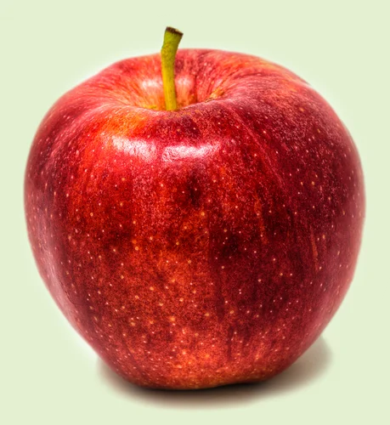

ภาพที่ 3

**รูปภาพประกอบด้วย ผลไม้, อาหารธรรมชาติ, การผลิต, อาหาร

คำอธิบายที่สร้างโดยอัตโนมัติ**

ภาพที่ 4

**รูปภาพประกอบด้วย อาหารธรรมชาติ, อาหาร, การผลิต, แอปเปิ้ล

คำอธิบายที่สร้างโดยอัตโนมัติ**

**ภาพก่อน Overlay**

ใช้ค่า threshold = 100 ในการคำนวณ Fedgeness และ ค่า threshold 0.2 ในการทำ Overlay

**ผลการปรับปรุง**

|  |  |
| --- | --- |
| **ภาพ Overlay ก่อนปรับปรุง** | **ภาพ Overlay หลังปรับปรุง** |
|  | แก้ไข threshold = 90 ในการคำนวณ Fedgeness  ค่า threshold 0.2 ในการทำ Overlay |
|  | แก้ไข threshold = 80 ในการคำนวณ Fedgeness  ค่า threshold 0.2 ในการทำ Overlay |
|  | แก้ไข threshold = 100 ในการคำนวณ Fedgeness  ค่า threshold 0.18 ในการทำ Overlay |
|  | แก้ไข threshold = 80 ในการคำนวณ Fedgeness  ค่า threshold 0.20 ในการทำ Overlay |

**สรุปการดำเนินงาน**

ในการปรับปรุง Overlay เมื่อเปลี่ยนค่า Threshold ซึ่งมีอยู่ใน ฟังก์ชั่น Fedgeness และ Overlay จะทำให้ผลที่ได้แตกต่างกันไปเสมอ การปรังปรุงภาพต้องหาค่าที่เหมาะสม โดยการลองหลายๆค่าไปเรื่อย จากการทดลองทำพบว่า สำหรับ Texture เดียวกัน สามารถทำ Overlay ภพ 4 ภาพ ให้สมบูรณ์ค่อนข้างยาก เนื่องจากภาพแต่ละภาพ ไม่ได้มี Texture เหมือนกัน 100%